**LAPORAN PRAKTIKUM IOT MINGGU KE-2**

**Pengembangan Sistem Kontrol Lampu Lalu Lintas (Traffic Light) Menggunakan Tombol dan LED (Merah, Kuning, Hijau)  
(Tombol Mengendalikan Pola Nyala LED Secara Bergantian)**



Dosen Pengampu Mata Kuliah:

Ir. Subairi, ST., MT., IPM

Disusun Oleh:

Marsudiono Bayu Saputra

(233140707111081)

Email : [bayusaputrakdr@gmail.com](mailto:bayusaputrakdr@gmail.com)

**PROGRAM STUDI TEKNOLOGI INFORMASI**

**FAKULTAS VOKASI**

**UNIVERSITAS BRAWIJAYA**

**2025**

**Abstract**

Penelitian ini bertujuan untuk mengembangkan sistem kontrol lampu lalu lintas sederhana menggunakan tiga buah LED berwarna merah, kuning, dan hijau yang dikendalikan oleh sebuah tombol. Sistem ini dirancang menggunakan mikrokontroler ESP32 dan disimulasikan melalui platform Wokwi. Tidak seperti sistem otomatis penuh, pada proyek ini LED akan menyala secara bergantian hanya saat tombol ditekan, sehingga setiap tekanan tombol akan mengubah status LED ke kondisi berikutnya. Metode ini memperkenalkan konsep input manual dalam sistem kontrol digital. Proyek ini menunjukkan bahwa mikrokontroler dapat digunakan untuk membaca masukan digital dari tombol dan mengatur keluaran berupa nyala LED sesuai urutan logika lalu lintas. Hasil eksperimen menunjukkan bahwa sistem berfungsi dengan baik dan dapat dijadikan sebagai dasar pembelajaran sistem kontrol interaktif berbasis mikrokontroler.

**BAB 1**

**PENDAHULUAN**

* 1. **Latar Belakang**

Sistem lampu lalu lintas merupakan contoh nyata dari penerapan sistem kontrol otomatis yang banyak digunakan dalam kehidupan sehari-hari. Pada umumnya, sistem ini bekerja secara otomatis berdasarkan interval waktu tertentu. Namun dalam pengembangannya, sistem kontrol juga dapat dirancang untuk bekerja secara manual menggunakan input dari pengguna, seperti tombol. Dengan kemajuan teknologi mikrokontroler seperti ESP32, sistem lampu lalu lintas dapat disimulasikan dan dikontrol tidak hanya secara otomatis tetapi juga melalui masukan manual. Penggunaan tombol sebagai input memungkinkan pemahaman lebih dalam tentang bagaimana suatu sistem dapat merespon interaksi langsung dari pengguna. Ini sangat penting dalam pembelajaran sistem kontrol berbasis event atau peristiwa. Melalui simulasi ini, pengguna dapat memahami konsep dasar **digital input dan output**, serta penerapan **logika kondisi dan pengendalian urutan** menggunakan bahasa pemrograman. Platform Wokwi digunakan untuk memudahkan simulasi tanpa memerlukan perangkat keras fisik, sehingga eksperimen dapat dilakukan secara fleksibel.

* 1. **Tujuan Eksperimen**

Mengembangkan sistem kontrol lampu lalu lintas sederhana menggunakan mikrokontroler ESP32, LED, dan tombol sebagai input manual. Mempelajari cara membaca input dari tombol dan mengatur output LED berdasarkan logika bergantian. Mensimulasikan urutan nyala lampu lalu lintas (merah → hijau → kuning) dengan kendali berbasis tombol menggunakan Wokwi Simulator. Menanamkan pemahaman mengenai konsep **event-driven programming** dan **state machine sederhana**. Mengaplikasikan pemrograman mikrokontroler untuk merancang sistem interaktif yang relevan dengan kehidupan nyata.

**BAB 2**

**Metodologi**

* 1. **Tools & Materials**
* ESP32
* LED Merah, Kuning, Hijau
* 3 Resistor
* Software Arduino IDE
* 3 PushButton
  1. **Implementation Steps**
* Menyusun rangkaian LED Merah, Kuning, Hijau dengan menghubungkannya ke ESP32.
* Menulis kode program untuk mengatur durasi penyalaan masing-masing LED.
* Memindahkan kode ESP32 ke Visual Studio Code, dan mengamati hasil penyalaan ketiga LED.

**BAB 3**

**Hasil dan pembahasan**

* 1. **Experimental Results**

Hasil ekperimen menunjukkan bahwa sistem lalu lintas atau Trafic Light berhasil bekerja sesuai dengan yang sudah di rancamg. Tombol pertama mengaktifkan LED merah untuk berkedip lima kali, tombol kedua mengaktifkan pergantian antara LED merah dan hijau, sementara tombol ketiga mengaktifkan pergantian antara ketiga LED (merah, kuning, hijau) secara bergantian.

Berikut adalah tabel durasi penyalaan:

|  |  |  |
| --- | --- | --- |
| Tombol yang Ditekan | LED yang Menyala | Pola Penyalaan |
| Tombol 1 | Merah | Berkedip 6 kali |
| Tombol 2 | Merah & Hijau | Berkedip bergantian antara merah dan hijau |
| Tombol 3 | Merah, Kuning & Hijau | Berkedip bergantian merah, kuning, dan hijau |

Berikut adalah dokumentasi eksperimen meliputi screenshoot simulasi ESP32 di Visual Studio Code:

* LED Merah berkedip 6x

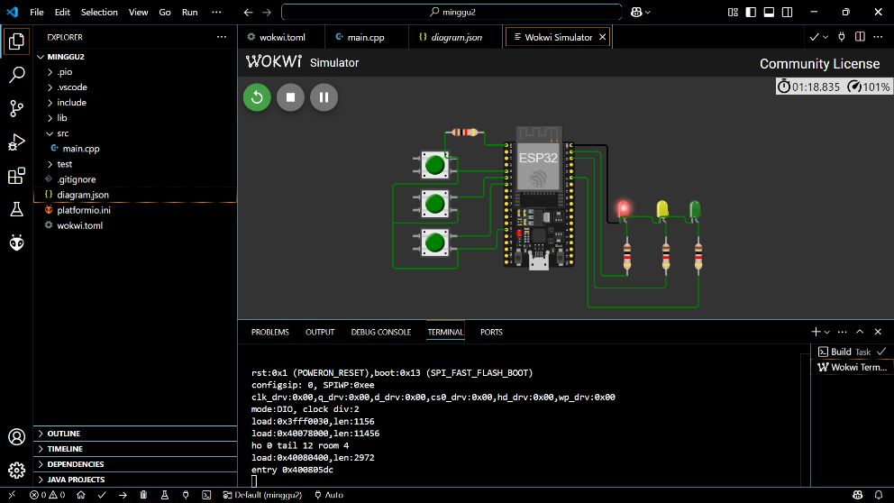

* LED Merah dan hijau Berkedip secara bergantian

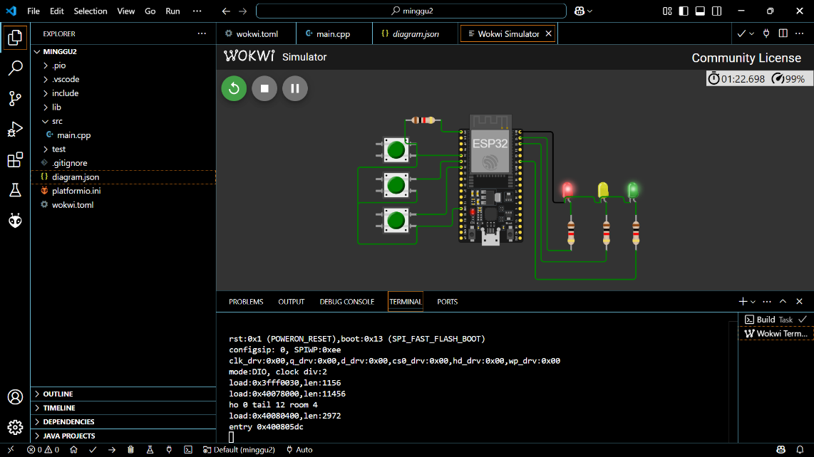

* LED Merah, kuning dan hijau berkedip secara bergantian

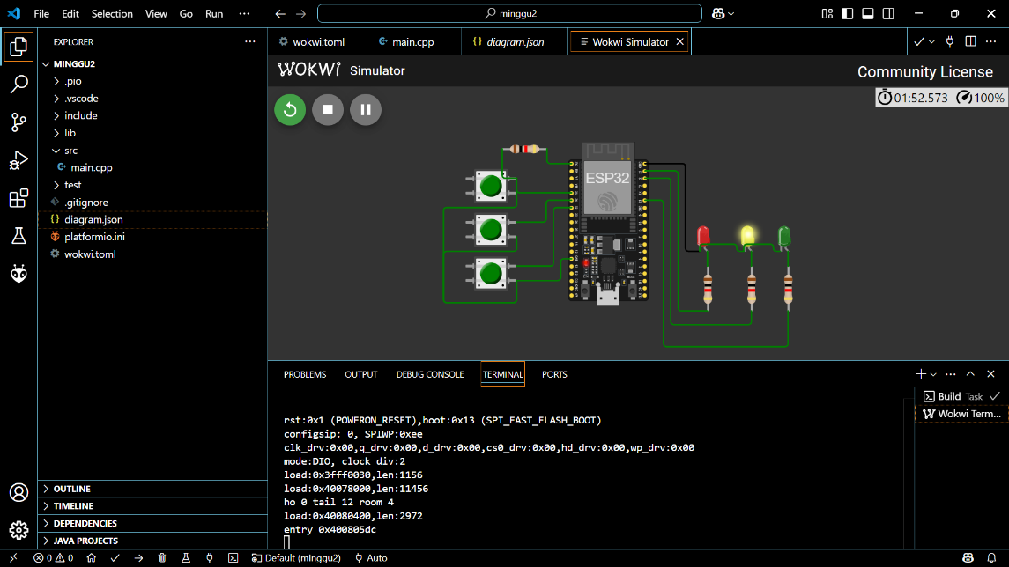

**LAMPIRAN**

Berikut adalah kode program yang digunakan untuk simulasi:

#include <Arduino.h>

// Definisikan pin untuk tombol dan LED

const int button1Pin = 34; // Tombol 1

const int button2Pin = 35; // Tombol 2

const int button3Pin = 32; // Tombol 3

const int led1Pin = 23;    // LED merah

const int led2Pin = 22;    // LED kuning

const int led3Pin = 21;    // LED hijau

// Variabel untuk debouncing

unsigned long lastDebounceTime = 0;

const unsigned long debounceDelay = 50;

void setup() {

  // Inisialisasi pin tombol sebagai input

  pinMode(button1Pin, INPUT_PULLUP);

  pinMode(button2Pin, INPUT_PULLUP);

  pinMode(button3Pin, INPUT_PULLUP);

  // Inisialisasi pin LED sebagai output

  pinMode(led1Pin, OUTPUT);

  pinMode(led2Pin, OUTPUT);

  pinMode(led3Pin, OUTPUT);

  // Matikan semua LED pada awal

  digitalWrite(led1Pin, LOW);

  digitalWrite(led2Pin, LOW);

  digitalWrite(led3Pin, LOW);

}

void loop() {

  // Membaca status dari tombol dengan debounce

  int button1State = digitalRead(button1Pin);

  int button2State = digitalRead(button2Pin);

  int button3State = digitalRead(button3Pin);

  // Pastikan tombol ditekan dalam waktu yang lebih lama dari debounceDelay

  if (millis() - lastDebounceTime > debounceDelay) {

    // Logika Tombol 1 (Tombol ditekan, LED merah berkedip 5 kali)

    if (button1State == LOW) {

      lastDebounceTime = millis();

      for (int i = 0; i < 6; i++) {

        digitalWrite(led1Pin, HIGH); // Nyalakan LED merah

        delay(100);                  // Tunggu 500ms

        digitalWrite(led1Pin, LOW);  // Matikan LED merah

        delay(100);                  // Tunggu 500ms

      }

    }

    // Logika Tombol 2 (Tombol ditekan, LED merah dan hijau berkedip bergantian)

    if (button2State == LOW) {

      lastDebounceTime = millis();

      for (int i = 0; i < 6; i++) {

        digitalWrite(led1Pin, HIGH); // Nyalakan LED merah

        digitalWrite(led3Pin, LOW);  // Matikan LED hijau

        delay(300);                  // Tunggu 500ms

        digitalWrite(led1Pin, LOW);  // Matikan LED merah

        digitalWrite(led3Pin, HIGH); // Nyalakan LED hijau

        delay(300);                  // Tunggu 500ms

      }

      // Matikan kedua LED setelah selesai

      digitalWrite(led1Pin, LOW);

      digitalWrite(led3Pin, LOW);

    }

    // Logika Tombol 3 (Tombol ditekan, LED merah, kuning, dan hijau berkedip bergantian)

    if (button3State == LOW) {

      lastDebounceTime = millis();

      for (int i = 0; i < 6; i++) {

        digitalWrite(led1Pin, HIGH); // Nyalakan LED merah

        digitalWrite(led2Pin, LOW);  // Matikan LED kuning

        digitalWrite(led3Pin, LOW);  // Matikan LED hijau

        delay(300);                  // Tunggu 500ms

        digitalWrite(led1Pin, LOW);  // Matikan LED merah

        digitalWrite(led2Pin, HIGH); // Nyalakan LED kuning

        delay(300);                  // Tunggu 500ms

        digitalWrite(led2Pin, LOW);  // Matikan LED kuning

        digitalWrite(led3Pin, HIGH); // Nyalakan LED hijau

        delay(300);                  // Tunggu 500ms

        digitalWrite(led3Pin, LOW);  // Matikan LED hijau

      }

    }

  }

}